草药传情，重阳敬老
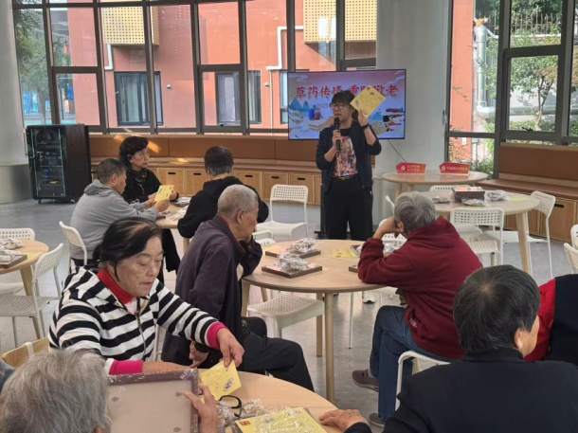
在金秋送爽、丹桂飘香的时节，我们迎来了传统佳节——重阳节。为弘扬中华民族优秀传统文化，丰富社区居民的精神文化生活，增强社区凝聚力，金塘社区于10月27日上午举办了以“草药传情，重阳敬老”为主题的中草药贴画活动，吸引了众多社区居民的积极参与。
活动现场，来自沪申五官科医院的王文栋医生提前布置好了场地，准备了各种中草药材料，如菊花、枸杞、白芷、吴茱萸等，摆放好了各种材料和工具，营造出了浓厚的节日氛围，让居民们在参与活动的过程中，更好地感受到传统文化的魅力。活动开始后，王医生详细讲解了中草药贴画的制作方法和注意事项，并展示了一些精美的中草药贴画作品，激发了居民们的创作灵感。在制作过程中，居民们充分发挥自己的想象力和创造力，将一片片中草药巧妙地粘贴在卡纸上，构成了一幅幅生动有趣、富有创意的画面。
现场气氛热烈，居民们互相交流制作心得，分享创意，欢声笑语不断。居委干部也积极地为居民们提供帮助和指导，确保每位居民都能顺利完成自己的作品。经过一个多小时的努力，一幅幅精美的中草药贴画作品终于完成，居民们兴奋地展示自己的作品，并与其他居民分享创作过程中的乐趣和体会。
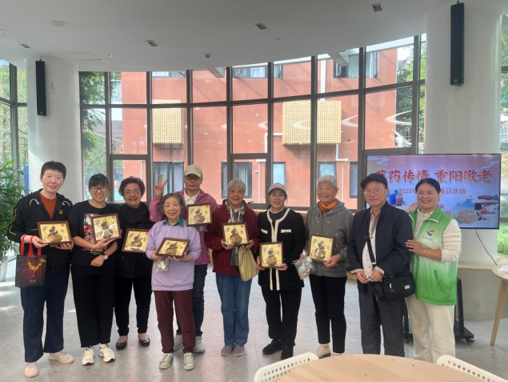
此次敬老活动日不仅让社区居民们在动手实践中感受到了中草药的魅力，还激发了他们对传统文化的兴趣与热爱。通过将中草药与贴画艺术相结合，居民们以一种新颖、有趣的方式了解了中草药的特性及其在传统文化中的重要地位，进一步增强了对传统文化的认同感和自豪感。
金塘居委会
2025年10月27日

